TPA3251做低音功放很容易出现保护。

- 原理图如附件
- BTL输出100W@4ohm在大动态时会出现保护，保护后CLIP_OTW和Fault 输出低。
下图是输出信号，实际抓到最大幅度峰峰值在60V左右。
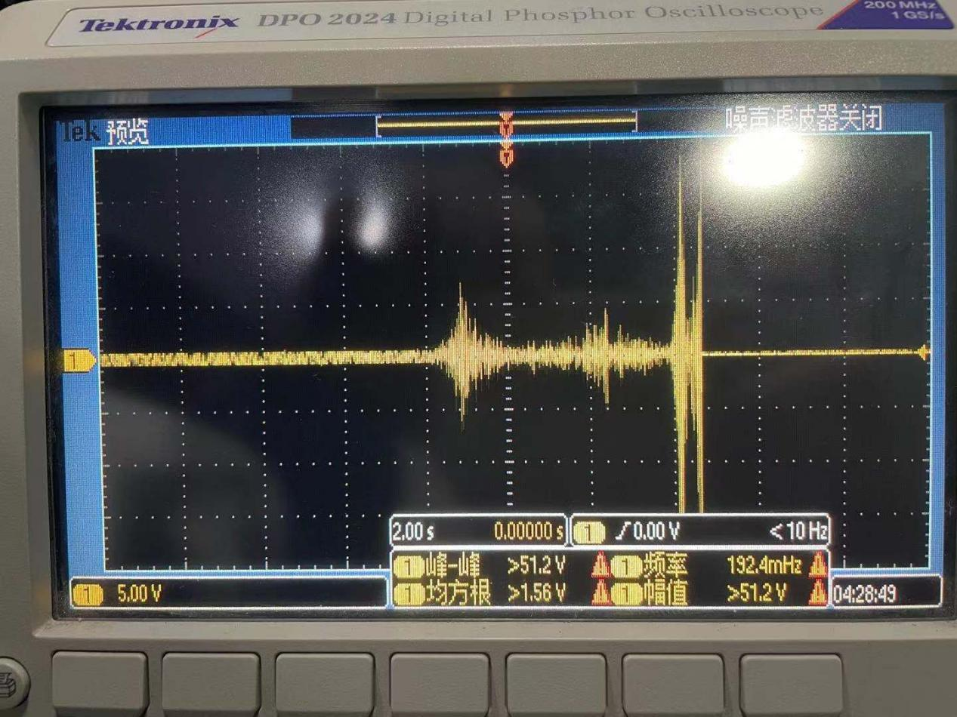

下图黄色线是CLIP_OTW信号，青色的是Fault信号
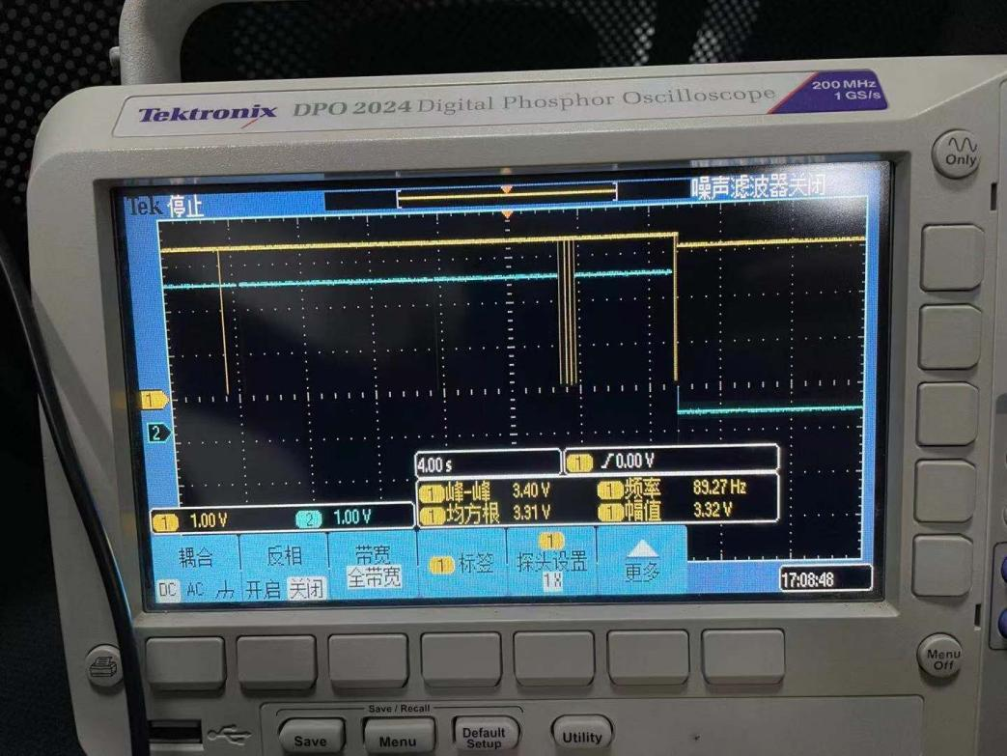
3.上图CLIP_OTW出现警告，但散热片温度很低。40-50度。
4.我们用AP测试，输出正弦波100W不会保护。之前我们做了一版PBTL 200W@2OHM，也不会保护。
5.我们用电脑做了一些信号来模拟，发现在斜率特别小的小信号也会导致TPA3251保护。类
似方波信号，峰值30V左右。 保护后，测试CLIP_OTW高电平，Fault低电平。

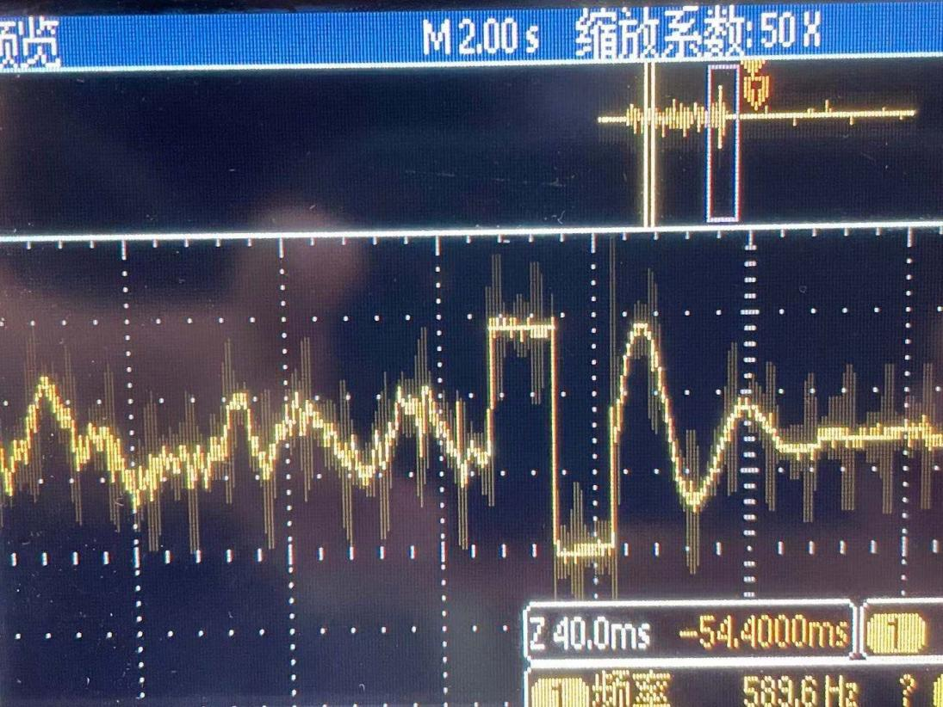
从上面的情况看，温度保护是否可以排除？可能是过载和直流保护？如果是过载和直流保护，如何改善？

